Gauck Gysi Hitler Le Pen Wilders

Sehr geehrte Damen und Herren,

angesichts der neuen Versuche Gregor Gysi fertig zu machen, politisch zu vernichten, (wie es die Gauck-Behörde unter der Führung von Joachim Gauck schon vor Jahren vergebens versucht hat, was ich vor 13 Jahren unter Gauck.de zum Teil dokumentieren konnte) verlange ich nunmehr erneut, dass der Prozess „Joachim Gauck gegen Alant Jost“, also gegen mich, juristisch wieder aufgerollt wird.

Die Welt muss sich die Frage stellen lassen, ob ein Bürger der Europäischen Union bzw. der BRD, das Recht hat, einen Politiker zu kritisieren, indem er sich im Internet unter dem Nachnamen dieses Politikers registrieren lässt, um etwaige Fehler dieses Politikers zu kritisieren, wie es z.B. in den USA erlaubt ist. Ich betone: nur den Nachnahmen, nicht den Vor-und-Nachnahmen zugleich in einer Domain zu verwenden. Also, z.B. nicht www.Joachim-Gauck.org, aber nur www.Gauck.org, oder nicht www.Jean-Marie-Le-Pen.org, sondern nur www.Le-Pen.org, oder nicht www.Geert-Wilders.org, sondern nur www.Wilders.org.

Wenn Adolf Hitler heute am Leben wäre, hätte er das Recht, seinen Namen unter www.Adolf-Hitler.de zu schützen, aber der Entscheidung des Landgerichts Berlin vom 10.10.2000 in Sachen Jost ./. Gauck Siehe: http://mona-lisa.org/Beschwerdebrief/Landgericht-Berlin-27-O-403-00.htm zufolge, hätte Adolf Hitler im Rechtsstaat BRD wohl auch das Recht, es jedem zu verbieten, ihn und seine Politik zu kritisieren z.B. unter einem Domainnamen wie www.Hitler.org, oder www.Hitler.net, oder www.Hitler.com, oder www.Hitler.fr ( Frankreich), oder www.Hitler.ru (Russland) oder mit irgendeinem Domainnamen, mit Hitler drin (es gibt ja hunderte von Varianten!)

Hiermit kündige ich an, dass ich diese E-mail (und ähnliche E-mails) solange weltweit herum schicken werde, bis hier in Deutschland oder gleich auf europäischer Ebene, mein Fall wieder juristisch aufgerollt wird.

Alant Jost
Berlin
23. Februar 20013

Um die Sachlage genauer zu erläutern, hier ein Brief, den ich am 17. August 2012 verschickt habe, als man in Deutschland angesichts der Pussy Riots affaire Putins Russland als eine „lupenreine Diktatur“ beschimpfte.

In diesem Brief ging es mir darum, zu zeigen, das mir vor Jahren der „lupenreine Rechtsstaat“ BRD meine Rechte genommen hat, und das die Deutschen erst vor der eigenen Tür kehren sollten, bevor sie Russland vorscheiben, wo es lang geht. Ich füge diesen Brief hier bei, weil sich der Hauptteil um meine juristische Auseinandersetzung mit Herrn Gauck und die so-genannte Gauck-Behörde dreht.

17. August 2012

Liebe Leute,

angesichts der Art und Weise wie die deutschen Medien Russland in den Dreck ziehen, mit der Feststellung, dass Putins Russland nach der Verurteilung der Gruppe Pussy Riots zu 2 Jahren Haft für sie jetzt erst recht „eine lupenreine Diktatur“ sei, (ca. ein halbes Jahr werden schon angerechnet, also noch ca. 1 ½), habe ich mich entschieden ,das vor Jahren gegen mich gesprochene Unrechtsurteil, durch das Landgericht Berlin, bzw. das Kammergericht in Berlin, letztendlich ein Urteil des „Rechtsstaates“ BRD, zu veröffentlichen und dies in aller Welt bekannt zu machen.

Ich bin ein Deutsch-Kanadier der jetzt seit über 20 Jahren in Berlin wohnt. Mir wurde vor Jahren von Joachim Gauck vorgeworfen, dass ich seine Würde bzw. die Würde der „Gauck-Behörde“ herabgesetzt habe, weil ich für mich den Domainnamen Gauck.de für registrieren ließ, und in ihm kritische Beiträge zu dieser Behörde und dessen damaligen Leiter, Herrn Gauck,veröffentlicht habe.

Bitte verstehen sie mich nicht falsch, ich selbst wäre bezüglich der Verurteilung der Gruppe Pussy Riots in Russland für eine mildere Strafe gegen die drei Frauen gewesen, also für eine Verurteilung zu 6, oder höchstens 9 Monaten. Klar kann man die kulturellen Gefühle der russischen Menschen nicht einfach so außer Acht lassen. So hatte Putin zu Recht kommentiert, dass die drei Frauen in Israel oder in den Muslimischen Gebieten für ihr Vergehen erheblich größere Schwierigkeiten gehabt hätten als in Moskau. Dessen ungeachtet, bin ich der Meinung, dass, wenn die Deutschen sich über ein mit Russland in Zusammenhang stehendes Geschehen beschweren sollten, dann in erster Linie über die NATO-Osterweiterung und die Pläne des Nato - „Raketenabwehrsystems“, das unmittelbar vor der Nase Russlands ausgebaut werden soll, um Europa angeblich vor dem Iran zu schützen, tatsächlich aber, um Russland einzuschüchtern bzw. Russland bedrohen zu können.

Hier ein paar Artikel, die die existentielle Bedrohung Russlands durch diese Nato Strategien beinhalten:

Rick Rozoff: NATO missile shield has potential as first strike system + Bruce Gagnon: U.S. Surrounding Russia https://dandelionsalad.wordpress.com/2012/05/07/rick-rozoff-nato-missile-shield-has-potential-as-first-strike-system/ May 7, 2012

Rick Rozoff: U.S.-NATO Missile System: Russia’s Nuclear Forces In Danger?
http://dandelionsalad.wordpress.com/2012/03/25/rick-rozoff-u-s-nato-missile-system-russias-nuclear-forces-in-danger/ March 25, 2012

Rick Rozoff: Time for Russia and the world to draw a line with U.S. And NATO http://dandelionsalad.wordpress.com/2012/03/07/rick-rozoff-time-for-russia-and-the-world-to-draw-a-line-with-u-s-and-nato/ March 7, 2012

NATO eyes deploying AMD in Ukraine http://rt.com/politics/nato-ukraine-missile-defense-835/ March, 30, 2012

Es ist nicht nur meine Sicht der Dinge, dass Putin der Mann in Russland ist, der wie kein anderer in der Lage ist, den aggressiven NATO-Strategien des Westens etwas entgegen zu stellen. Dies ist mir viel wichtiger als ein Protest von drei Frauen, die meinen, ohne Putin würde Russland besser dastehen, bzw. eines Schachspielers, oder ein Ölmagnaten, der Russlands Ölinteressen an ausländische Konzernen (weil profitabler!) verkaufen wollte.

Ähnlich geht es mir übrigens, mit der deutschen Historie um Julija Tymoschenko. Seit Viktor Janukowytsch den pro-westlichen Viktor Juschtschenko abgelöst hatte, hat die Ukraine ihre Ambitionen, der Nato beizutreten, aufgegeben, und sich verpflichtet, dieser Militärallianz niemals beizutreten.

Dies ist mir wichtiger, als sich stark zu machen für eine Frau die sich durch Betrug und Begünstigung an die Macht gehievt hat, die aber der Westen als Sinnbild für Demokratie und Rechtsstaatlichkeit verklärt hat.

Nun komme ich zurück zu meiner Angelegenheit mit Herrn Gauck und die so-genannte „Gauck-Behörde“. Ich werde beschreiben wie der „Rechtsstaat BRD“ der Russland so gerne als „Lupenreine Diktatur“ beschimpft, meine Interessen als Bürger der Bundesrepublik untergraben hat, und übrigens auch die Interessen der meisten Bürger der BRD und auch die der Europäischen Union.

Hier nun meine persönliche Geschichte, die sich in der „demokratischen“ Bundesrepublik zugetragen hat:

Mir wurde verboten, unter einen Domainnamen wie Gauck.de, Gauck.org, Gauck.net, Gauck.com, oder irgend einem anderen Domainnamen mit „Gauck“ drin, Herrn Gauck bzw. Herrn Gauck als Leiter der „Gauck-Behörde“ zu kritisieren.

Ich musste mich auf Druck von „oben“ von diesem Domainnamen, den ich mir registrieren ließ, trennen, weil nach Auffassung des Landgerichts Berlin, eine „VERWECHSLUNGSGEFAHR“ zwischen der Gauck-Behörde und meiner Domain bestünden. Man könnte glauben, wurde argumentiert, dass die Informationen, die ich auf meine Seite unter „www.Gauck.de“ gestellt habe, von Herrn Gauck selber, oder von der „Gauck-Behörde“ stammen würden !!

In einem Heft von Gaucks Rechtsanwalt, Dr. Johannes Weberling, (oder vom Landgericht Berlin) ist eine Fotokopie meiner kritische Seite, WIE SIE DAMALS AUSSAH enthalten !

Daher habe ich das ganze Heft auf meine Webseite unter: http://mona-lisa.org/Beschwerdebrief/Weberling-Heft-19-06-00.htm gestellt.

Die Anklagen des Landgerichtes Berlin gegen mich, dass meine Domainseite gelöscht werden müsse, da es zu einer Verwechslungsgefahr zwischen meiner Seite und die der Gauck-Behörde kommen könnte, ist an den Haaren herbeigezogen.

Jedes zehnjähriges Kind kann schließlich erkennen, dass es sich bei meiner Domain ausschließlich um kritische (nicht von Herrn Gauck oder der „Gauck-Behörde“ stammende) Beiträge handelte.

Darüber hinaus wurde in der Entscheidung des Landgerichts Berlin behauptet, dass die Verwendung der damaligen Eingangsgrafik der BStU auf meiner damaligen Seite (also auf Gauck.de) die „Verwechslungsgefahr“ noch erhöhe. Der Grund jedoch, warum ich die Grafik auf meine Seite gestellt habe, war, die Gauck -Behörde zu kritisieren.

Ich kommentierte, dass diese Grafik der Gauck-Behörde so konzipiert war, dass sie darauf zielte, die DDR mit einem Konzentrationslager zu vergleichen.


So sah die Grafik damals aus

Auch hier müsste jedes Kind sehen können, dass mir dabei ausschließlich um eine harte Kritik an der „Gauck-Behörde“ ging und keineswegs um Informationen, die womöglich von der „Gauck-Behörde“, oder von Herrn Gauck selber stammen.

Auch wurde von Herrn Gauck behauptet (siehe Joachim Gaucks Brief an mich unten), dass die Informationen, die ich auf meine Seite gestellt habe, tatsächlich nur der „Herabsetzung“ seiner Person und der von ihm geleiteter „Behörde“ diene.

Wie man aus den Dokumenten entnehmen kann, habe ich sowohl beim Landgericht Berlin, wie auch beim Kammergericht, alle Prozesse zu dieser Frage verloren. Da mein Prozesskostenhilfegesuch abgelehnt wurde, konnte ich auch nicht in die Revision gehen.

Es war nach meiner Verurteilung immer meine Absicht gewesen, die Sache irgendwann wieder aufzurollen. Entweder, indem ich auf europäischer Ebene klage, oder einfach, indem ich mit meinem Anliegen an die Öffentlichkeit gehe.

Nun, da Herr Gauck sogar Bundespräsident geworden ist, habe ich vor, in einem „Beschwerdebrief“, den ich an jeden Abgeordneten des Bundestages schicken werde, die Öffentlichkeit so zu informieren, dass mein Fall wieder aufgerollt werden muss.

Ich gehe davon aus, dass dabei gravierende Rechtsfehler in den Urteilen des Landgerichts Berlin und des Kammergerichts nachgewiesen werden können. Ich muss leider eingestehen, dass ich seit den verlorenen Prozessen vor 12 Jahren aus finanziellen Gründen keine weitere Rechtsberatung eingeholt habe, zumal das Kammergericht mein Prozesskostenhilfegesuch zur Durchführung einer Berufung zurückgewiesen hat. Hier die Zurückweisung des Kammergerichts für den Prozesskostenhilfegesuch, die ich auf meine www.mona-lisa.org Webseite gestellt habe: (http://mona-lisa.org/Beschwerdebrief/Kammergericht.htm)

Die wichtigsten Dokumente, rund um meinen Fall habe ich (siehe unten) ins Internet gestellt. An dem „Beschwerdebrief“ arbeite ich noch.

Nun komme ich zu dem Punkt, den ich als Laie aus der Entscheidung des Landgerichts Berlin als sehr, sehr fragwürdig und als anfechtbar betrachte : Nämlich, dass das Landgericht nicht zwischen einem Domainnamen, wie www.Joachim-Gauck.de und einfach www.Gauck.de unterschieden hat.

Als ich meine Kritik an die Gauck-Behörde unter der Domaine www.Gauck.de verbreitete, bekam ich irgendwann dann auch ein Schreiben von Herrn Gaucks Vertreter Dr. Busse (und den selben Brief dann auch noch von Herrn Gauck) mit der Aufforderung, mich von der Domaine www.Gauck.de zu trennen. (Siehe http://mona-lisa.org/Beschwerdebrief/Busse-Brief.htm und http://mona-lisa.org/Beschwerdebrief/Joachim-Gauck-Brief.htm).

Ich schrieb dann auf meine Webseite (also auf www.gauck.de) dass ich mich nicht von ihnen einschüchtern lassen werde und habe mir dann anschließend, auch die Domainen www.gauck.org, www.gauck.net, und www.gauck.com zusätzlich registrieren lassen, und sie auf die selbe kritische Webseite ausgerichtet.

Daraufhin bekam ich die Aufforderung, mich nicht nur von www.gauck.de zu trennen, sondern auch von den Domainen www.gauck.org, www.gauck.net, und www.gauck.com. (Siehe http://mona-lisa.org/Beschwerdebrief/Unterlassungs-und-Verpf.htm.) Da ich diese Unterlassungs- und Verpflichtungserklärung nicht unterschrieb, kam es dann zu den gerichtlichen Prozessen die ich dann alle verloren habe.

Was aber den Kern dieser Sache ausmacht, ist, dass ich, um eine Art „Verhandlungspfand“ in der Hand zu haben, auch den Domainnamen www.Joachim-Gauck.de registrieren lassen habe, um letztlich Herrn Gauck mitteilen zu können: „Überlassen sie mir das Recht, einem Namen wie Gauck.org zu benutzen und Sie können die Domaine www.Joachim-Gauck.de haben. “

Dies war bestimmt nicht klug, und so hat das Gericht zu Recht (auch aus meiner Sicht) es mir untersagt, eine Domaine mit Herrn Gaucks Vor-und-Nachname zu benutzen. Dies hat auch juristische Präzedenz. So hat, zum Beispiel, die Schauspielerin Julia Roberts erfolgreich gegen jemanden geklagt, der sich ihren Vor-und-Nachnamen registrieren lies, also www.julia-roberts.com.

Mein Argument wäre, dass ich Herrn Gauck seinen Vor-und-Nachnamen als Domainnamen allemal gönne, nicht aber, mir das Recht nehmen lasse, jede Kritik gegen ihn und die Gauck-Behörde sein zu lassen mit einem Domainnamen der NUR seinen Nachnamen beinhaltet, (Übrigens haben seiner Zeit Kritiker die Politik des Präsidenten Bill Clinton ganz durch den Kakao gezogen unter der Domainname www.Clinton.org, ähnlich hatte man es mit www.GWBush.com getan. Warum soll das in Deutschland anderes sein?!!)

Hier die Konsequenz:

Gesetzt den Fall, dass einer hier in der BRD die Politik von Jean-Marie Le Pen oder seine Tochter Marine Le Pen kritisiert, indem, er oder sie, die Domaine www.Le-Pen.de oder www.Le-Pen.net, oder www.Le-Pen.org oder mit .com oder mit .ca (für Canada z.B.) registrieren ließe, dürften Jean-Marie Le Pen oder seine Tochter Marine Le Pen klagen können um dies zu unterbinden?

Für jede mögliche Kombination von www.Le-Pen.xxx? Es gibt ja Hunderte von solchen Möglichkeiten! Oder sollte jeden Deutschen das Recht genommen werden, die Politik von, sagen wir, Geert Wilders zu kritisieren, indem es ihm verboten wird, Geert Wilders zu kritisieren mit einem Domainnamen wie Wilders.de, Wilders.com, Wilders.org, oder mit Wilders.net oder z.B. www.Wilders.za.com (Domainname für Südafrika)?

UND DAS SOLLTE BEI DOMAINNAMEN DIE DAS WORT GAUCK BEINHALTEN, ANDERS SEIN?

Nur weil es Herrn Gauck nicht passte, dass ein gewisser Alant Jost es gewagt hatte, die „Gauck-Behörde“ zu kritisieren, indem er auf eine Webseite unter Gauck.org Zitate wie die von dem letzten DDR-Innenminister Dr. Peter-Michael Diestel gestellt hatte, wie: „Pastor Gauck (Stasi-Deckname: Larve) sollte sich nach seiner Verantwortung dafür fragen, dass nach Berichten seiner Behörde mehr Menschen den Freitod wählten, als jemals an der deutsch-deutschen Grenze an Opfern zu beklagen waren.“?

Ich hebe diesen Punkt besonders hervor, weil das Gericht in seinen Urteilen, überhaupt nicht zwischen der Benutzung eines Domainnamens mit einfach „Gauck“ (also nur seinem Nachnamen) und einem mit „Joachim-Gauck“ (also Vor-und-Nachnamen) differenziert hat.

SCHAUE DIE URTEILE GENAU AN, da wird der gleiche Text (bzw. Argumentationen hinzugezogen), um die Benutzung gegen einen Domainnamen mit nur „Gauck“ drin zu untersagen, wie mit einem mit „Joachim-Gauck“ drin. Als ob das kein Wesensunterschied wäre!!! Hier die zwei verschiedenen (doch fast identischen) Urteile auf meiner Mona-Lisa.org Webseite:

In diesem Urteil (Geschäftsnummer: 27.O.403/00) geht es um die Domainnamen www.gauck.org, www.gauck.net, und www.gauck.com. Siehe:
http://mona-lisa.org/Beschwerdebrief/Landgericht-Berlin-27-O-403-00.htm

In diesem Urteil (Geschäftsnummer: 27.O.452/00) nur um die Domaine www.Joachim-Gauck.de, (der Wortlaut ist fast 100% der selbe!) Siehe:
http://mona-lisa.org/Beschwerdebrief/Landgericht-Berlin-27-O-452-00.htm

Hier können sie genau sehen, wie meine „gauck.xxx“ userpage Website auf der Server der Freien Universität damals aussah, als ich noch da noch Student war. Die Seite ist vom 21. Juli 2000 http://mona-lisa.org/Beschwerdebrief/FUWebseite.htm. Unten Links auf der damaligen Webseite steht zwar http://userpage.fu-berlin.de/~jost/gauck/ was auch richtig war. Ich habe eine oder mehrere der Domainnamen wie Gauck.de, oder Gauck.net, oder Gauck.org oder Gauck.com auf dieser Seite weitergeleitet. Also oben im URL würde man eine von diesen Gauck.xxx eintippen, käme man auf die FU Seite .

Zusätzlich hatte ich auch auf den U.S. Server bei Geocities fast die selbe Webseite aufgebaut, also unter: http://www.geocities.com/CapitolHill/Lobby/9362/gauck/ würde man eine oder mehrere von diesen gauck.xxx eintippen, käme man auf diese Gauck bzw. Gauck-Behörde kritische Seite. Diese Seite wurde mir glücklicherweise damals von Herrn Gaucks Rechtsanwalt Dr. Johannes Weberling (oder vom Landgericht) als Teil eines Hefts zugeschickt. Ich habe das ganze Heft eingescannt als Beweisstück, um zu belegen, wie die Seite damals aussah. Siehe: http://mona-lisa.org/Beschwerdebrief/Weberling-Heft-19-06-00.htm

Ich bitte jeden, der diese E-mail bekommt, zu urteilen, ob man allen Ernstes glauben könnte, dass die Informationen, die ich auf dieser Seite gestellt habe, möglicherweise von Herrn Gauck, oder der Gauck-Behörde selber hätte kommen können, oder ob man vielmehr sofort hätte sehen können, dass das Informationen von einer anderen Person ist,(Ich weise mich ja als Inhaber dieser Seiten aus) der die Gauck-Behörde bzw. die Arbeit von Herrn Gauck in dieser Behörde legitimer Weise kritisiert hat.

Wie ich schon erwähnte, werde ich all die oben genannten Informationen als Beschwerdebrief (den ich noch ausbauen werde) an jeden Abgeordneten des Bundestages schicken, mit der Aufforderung, meinen Fall wieder aufzurollen. Und, natürlich, dass sämtliche (auch schon angehäuften) Prozesskosten vom Staat übernommen werden.

Ich wollte erst meinen Beschwerdebrief fertig kriegen, bevor ich mich massiv an die Öffentlichkeit wende, gerade, weil ich erst Beweise dafür sammeln wollte, das die Aussage Dr. Diestels stimmt dass: „ … nach Berichten [der Gauck-Behörde] ... mehr Menschen den Freitod wählten, als jemals an der deutsch-deutschen Grenze an Opfern zu beklagen waren.“

Aber die Art und Weise, wie die deutschen Medien über Russland herfallen, mit ihren pausenlos arroganten Äußerungen von der “lupenreinen Diktatur Russlands“ sprechen, bewegen mich doch, mich mit meinem Fall nicht nur an Deutschland, sondern auch an das Ausland zu wenden, da dies ein eklatantes Beispiel für die heuchlerische Haltung des „lupenreinen Rechtsstaat BRD“ ist.

Hier aber noch eine kleine Kostprobe meines noch nicht ganz fertig gestellten Beschwerdebriefs an die Mitglieder des Deutschen Bundestages:

… Es ist nicht nur die Schuld von Herr Gauck, und die der Gauck-Behörde die ich anklage, sondern auch die der Mitglieder des Deutschen Bundestags, und der ganzen Gesellschaft, die kaum einen Unterschied zwischen etwaiger Zusammenarbeit mit der Stasi - Staatssicherheit der DDR – und der Gestapo - Geheime Staatspolizei im NS Staat - die im Nürnberger Prozesse zu einer verbrecherischen Organisation erklärt wurde, machen will. Mit so einem Stigma leben zu müssen - Stasi Mitarbeit gleich Gestapo Mitarbeit - haben viele „nach Recherchen der Gauck-Behörde“ den Selbstmord gewählt.

Ich habe es mal, für meine eigenen Zwecke, so formuliert: Die DDR hat nie zahllose Juden gezwungen, das Gas Zyklon B einzuatmen, nur weil sie als Juden auf dieser Welt geboren worden waren. Und die DDR hat nie einen Weltkrieg losgetreten, der über 27 Millionen Tote – allein in der UdSSR - verursacht hatte. Ungeachtet aller Missstände die es in der DDR gab, hat ein anständiger Mensch diesem Staat dienen können, ja auch der Stasi, aber es war eben nicht anständig gewesen, der faschistischen Gestapo gedient zu haben! …

Daher bin ich davon überzeugt, das Herr Gauck, mit seiner Gauck-Behörde, sowie der Gesellschaft allgemein, mit ihren einseitigen Abrechnungen mit der DDR, die die Verbrechen des BRD-Staates gegen Kommunisten unerwähnt lassen und auch nicht diejenigen zur Rechenschaft zu ziehen, die beispielsweise in Deutschland enorm an dem Vietnamkrieg verdient haben, ein Menschen verachtendes Instrumentarium sind, die um nur ein Beispiel zu nennen, auch an dem Tod von Menschen wie Gerd Riege schuld sind. Solchen Menschen wie ihm wurden ihre Würde genommen, indem ihre Tätigkeit für den sozialistischen Staat einem Dienst in einem NS-Staat gleichgestellt wurde.

Ich erinnere mich an die Worte von Gerd Riege, der 1992 sich in seinem Garten erhängt hatte, nachdem Vorwürfe bekannt wurden, dass er von 1954 bis 1960 mit dem Ministerium für Staatssicherheit der DDR zusammengearbeitet habe. Im Abschiedsbrief an seine Frau schrieb er, er habe Angst vor dem Hass, der ihm im Bundestag entgegenschlage „aus Mündern und Augen und Haltung von Leuten". Nicht ich, Alant Jost, habe die Würde von Herrn Gauck und die Gauck-Behörde „herabgesetzt“ , sondern umgekehrt, Herr Gauck, die Gauck-Behörde und die BRD Justiz im Allgemeinen, die mit der DDR abrechneten, aber umgekehrt kein Verbrechen im Namen des Antikommunismus bestraften.

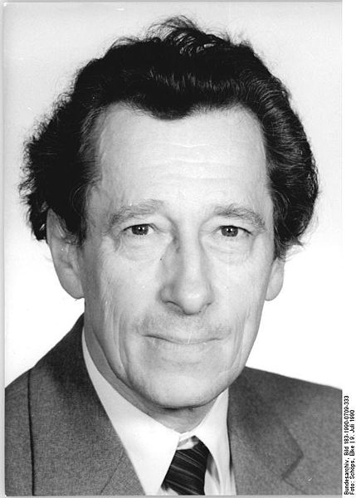

Gerhard Riege
(Geboren am 23. Mai 1930 in Gräfenroda; † 15. Februar 1992 in Geunitz, Gemeinde Reinstädt) war ein deutscher Rechtswissenschaftler und Politiker (PDS).

Ausbildung und wissenschaftliche Tätigkeit: Nach Volksschule und Aufbauschule in Neudietendorf erwarb Riege 1949 sein Abitur in Jena und studierte dort Rechtswissenschaft. Nach dem Staatsexamen 1953 wurde er Assistent an der juristischen Fakultät. Der Promotion im Jahr 1957 folgte sieben Jahre später die Habilitation. 1964 wurde er Dozent, im Folgejahr Professor für öffentliches Recht an der Universität Jena.

Hier die Dokumente, die ich schon ins Internet gestellt habe:

(Dieser Informationen sind auf http://mona-lisa.org/Beschwerdebrief/ im Internet abrufbar)

Beschwerdebrief von Alant Jost an alle Mitglieder des Deutschen Bundestag
Beschwerdebrief
(in Bearbeitung)
Download als PDF Datei
Hier die wichigsten Dokumente:
Joachim Gauck Brief an Alant Jost
Dr. Busse Brief an Alant Jost
Einst userpage Website am FU-server meine Webseite vom 21.07.00
Download als PDF Datei
Weberling-Heft an Alant Jost vom 9. Juni 2000
mit meiner Webseite vom 08.06.00
Download als PDF Datei
Weberling-Heft an Alant Jost vom 20. Juni 2000
mit meiner Webseite vom 19.06.00
Download als PDF Datei
Entscheidung des Landgerichts Berlin für Joachim Gauck und gegen Alant Jost
Geschäftsnummer: 27.O.403/00
Download als PDF Datei
Entscheidung des Landgerichts Berlin für Joachim Gauck und gegen Alant Jost
Geschäftsnummer: 27.O.452/00
Download als PDF Datei
Entscheidung des Landgerichts Berlin für Joachim Gauck und gegen Alant Jost
Geschäftsnummer: 27.O.381/00
Download als PDF Datei
Kammergericht Beschluß vom 22 Dez. 2000 - Beschwerde zurückgewiesen
Geschäftsnummer: 5 W 9779/00
Download als PDF Datei
Kammergericht Beschluß für Prozesskostenhilfegesuch zur Durchführung der Berufung zurückgewiesen
Geschäftsnummer: 5 U 10445/00
Download als PDF Datei
Eingangsgrafik 1989
Hier die
Unterlassungs- und Verpflichtungserklärung
die ich mich zu Unterschreiben weigerte
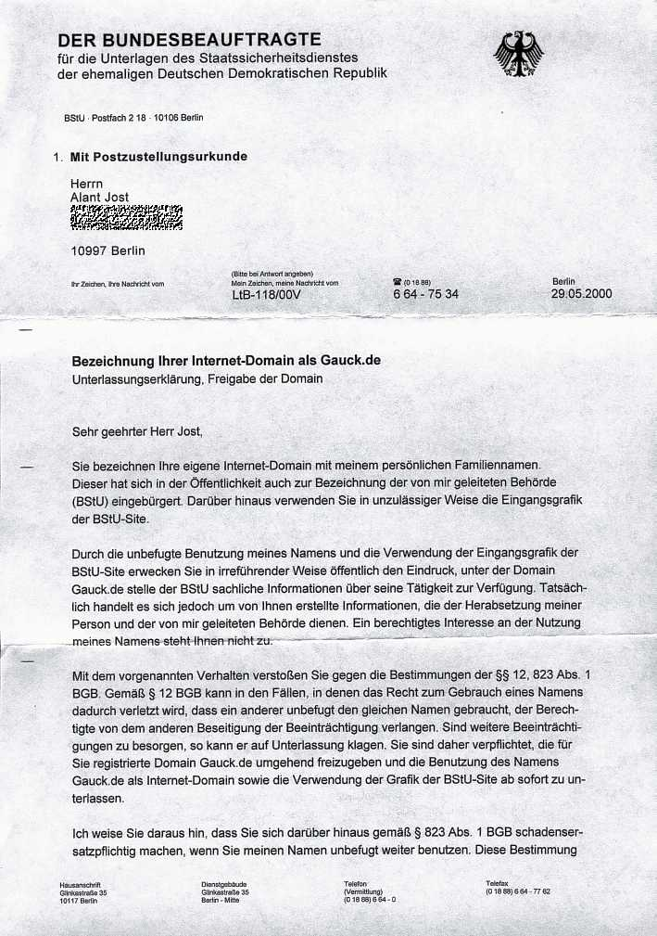
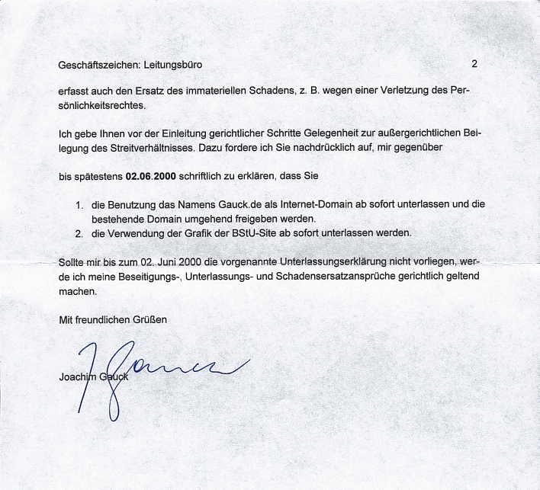
Mit freundlichen Grüßen,

Alant Jost

Siehe auch meine http://www.Siegerjustiz.de Webseite
und gerade hier auch: http://Siegerjustiz.de/gauck/

Meine Hauptwebseite ist http://Mona-Lisa.org

